
2026年河北省初中学业水平考试（九年级）
历史试卷
注意事项：1．本试卷共6页，总分60分，考试时间60分钟。
2．答题前，考生务必将姓名、准考证号填写在试卷和答题卡的相应位置。
3．所有答案均在答题卡上作答，在本试卷或草稿纸上作答无效。答题前，请仔细阅读答题卡上的“注意事项”，按照“注意事项”的规定答题。
4．答选择题时，用2B铅笔将答题卡上对应题目的答案标号涂黑；答非选择题时，请在答题卡上对应题目的答题区域内答题。
5．历史开卷考试，考生须独立作答，不得讨论，不得传抄。
6．考试结束时，请将答题卡、试卷和草稿纸一并交回。
一、选择题（本大题共12小题，每小题2分，共24分。在每小题给出的四个选项中，只有一项符合题意）
1. 考古学家对位于长江下游浙江余姚的某遗址进行发掘，出土了包括“猪纹陶钵”在内的6700余件文物，发现了距今约7000年的大片干栏式木构建筑遗迹和大量人工栽培水稻遗存。该遗址是（ ）
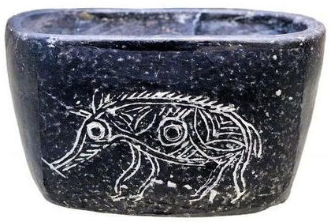
猪纹陶钵
A. 元谋人遗址 B. 北京人遗址 C. 河姆渡遗址 D. 二里头遗址
2. 新疆吐鲁番出土了一组古代文书，其中有学生的练习和教师的批答，反映出学生们描摹、练习对策，准备进士、明经考试的情形。文书中的这一内容体现的制度是（ ）
A. 禅让制 B. 世袭制 C. 科举制度 D. 行省制度
3. 两宋时期，苏州洞庭山附近“橘一亩比田一亩利数倍”，因而栽培桔树获利的农户不断增加，“橘园甚多”。福建所产荔枝几乎全部被商人定购，畅销海内外。这些现象反映了当时（ ）
A. 张骞通西域带来了新的物种
B. 江南地区手工业快速进步
C. 郑和下西洋促进了对外交流
D. 经济作物在南方得到发展
4. 李时珍跋山涉水，走访山野乡村，除了实地考察药用植物、解剖药用动物、采挖药用矿物，还通过大量的实际观察分析药理，甚至亲身试药以验证某种药物的功效，对前代本草书籍删繁补缺，辨疑正误，编撰成药物学巨著《本草纲目》。由此可见，李时珍（ ）
A. 注重调查实践 B. 主张工艺创新 C. 擅长文学创作 D. 提倡多种经营
5. 下图列出了京津冀地区在近代取得的部分成就。这些成就的取得得益于（ ）
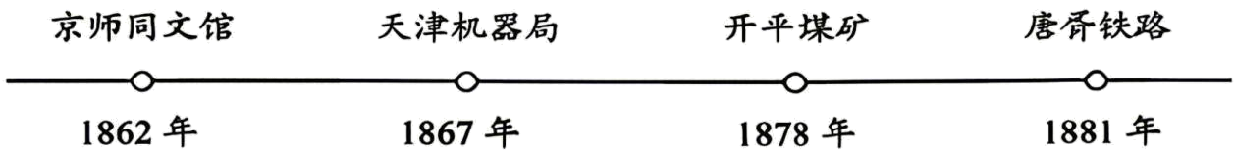
A. 禁烟斗争的胜利 B. 洋务运动的开展 C. 中华民国的建立 D. 北伐战争的推动
6. 下列材料反映的史事是（ ）
5月5日后，保定、唐山、张家口等地学生举行示威游行，声讨北洋军阀的卖国罪行。
5月下旬，山海关、宣化、顺德（邢台）、沧县、承德等地师生纷纷走上街头，声援北京学生的爱国斗争。
6月初，唐山、石家庄的工人举行声援学生的大罢工，号召民众抵制日货。

A. 太平天国运动 B. 义和团运动 C. 五四运动 D. 变法维新运动
7. 1935年10月，两位革命者在吴起镇合编了一首歌曲，其中有“四道封锁线都突破”“二次占领遵义城”“巧妙渡过金沙江”“大渡河天险从容过”等歌词，讴歌了中国共产党历史上的一件重大史事。这一“重大史事”铸就了（ ）
A. 红船精神 B. 长征精神 C. 延安精神 D. 铁人精神
8. 淞沪会战后，在中国共产党的领导下，成员平均年龄仅有14岁的“孩子剧团”从上海出发向内地转移。他们一路表演了包括《打倒东洋》《救国军歌》等在内的曲目数百场，数十万人次观看了他们的演出。他们的演出（ ）
A. 揭露了袁世凯复辟帝制野心 B. 引发了新文化运动
C. 有利于西安事变的和平解决 D. 有助于全民族抗战
9. 下图为九年级某位同学设计的主题学习活动知识框架图。图中①处应是（ ）
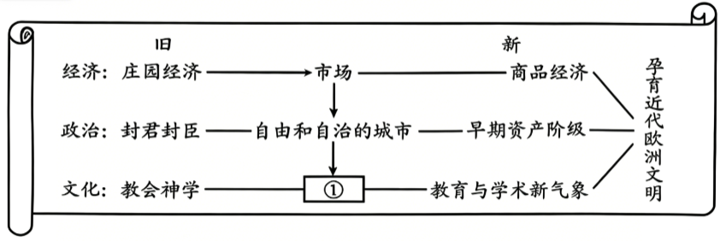
A. 行会 B. 法庭 C. 幕府 D. 大学
10. 1789年，法国三级会议召开。第三等级的代表主张三个等级合并开会，实行一人一票的表决制度。此后，他们自行成立了由他们单独组成的“国民议会”。由此可见，第三等级的代表的诉求是（ ）
A. 增加自身政治权利 B. 废除农奴制度 C. 成立国际工人组织 D. 实现国家独立
11. 1834年，英国有84万手工工匠选择在家里工作、纺纱、织布、织袜等，他们的手工产品满足了数百万人的需要，收入也很可观。到1850年，使用手工织机的工匠已寥寥无几。这一变化出现的主要原因是（ ）
A. 《权利法案》的颁布 B. 工业革命的发展
C. 《独立宣言》的发表 D. 巴黎公社的成立
12. 下图是英国人创作的一幅漫画《一旦通过看门人……》。对这幅漫画反映的史事解读正确的是（ ）
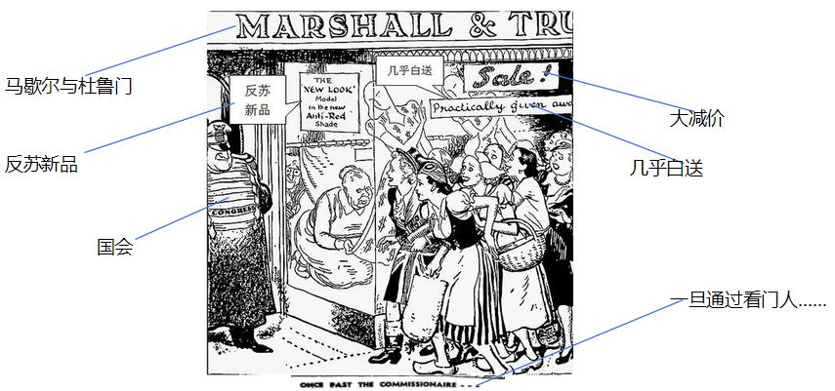
A. 美国推行冷战政策 B. 美国爆发了经济大危机
C. 西欧实现联合自强 D. 美苏两极格局正式形成
二、非选择题（本大题共3小题，共36分）
13. 阅读材料，完成下列要求。
材料一 观察并识读中国古代历史地图，可以从中获取重要历史信息。
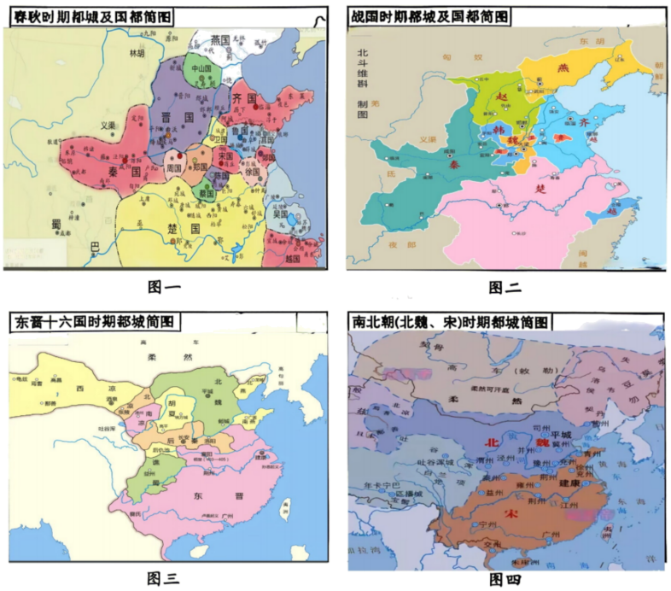
——据谭其骧《中国历史地图集》等整理
材料二 公元前221年，秦统一六国，建立起我国历史上第一个统一的多民族的封建国家。589年，隋朝统一全国，继起的唐朝成为当时世界上最具影响力的强大国家。
——摘自义务教育教科书《中国历史》
（1）观察、比较图一、图二，概括国都数量变化的趋势。并结合所学知识简要说明这一变化的原因。
（2）观察、比较图三、图四，指出图四中统一黄河流域的政权。并结合所学知识分析该政权统一黄河流域的影响。
（3）综合材料一、二和上述问题并结合所学知识，谈谈你的认识。
14. 阅读材料，完成下列要求。
材料一 人民解放军转入战略进攻的新形势，要求解放区更加普遍深入地开展土地制度的改革运动。中共中央工作委员会于1947年在河北省建屏县（今属平山县）西柏坡村召开全国土地会议，通过了《中国土地法大纲（草案）》（10月10日正式颁布）。《大纲》明确规定：“废除封建性及半封建性剥削的土地制度，实行耕者有其田的土地制度。”
——摘自中共中央党史研究室《中国共产党历史》
材料二 1949年中华人民共和国成立，中国人民从此站起来了。中国发展从此开启了新纪元。
1956年是不平凡的一年。一方面，社会主义改造的迅猛发展和第一个五年计划的顺利执行，极大地调动了全党和全国人民建设社会主义、迅速实现国家工业化的积极性，全国上下精神振奋，急切地想做一番新的伟大事业；另一方面，中国的社会主义仅仅处于它的初级阶段，如何探索出一条适合本国国情的社会主义建设道路，则是摆在中国共产党和全国人民面前的一个全新课题。
——摘编自张岂之主编《中国历史新编》等
材料三 改革开放极大促进了中国发展，中国减贫进程加快推进。中共十八大以来，中国发展进入新时代，中国减贫进入脱贫攻坚历史新阶段。到2020年底，中国如期完成新时代脱贫攻坚目标任务。
2012—2020年中国农村贫困人口变化情况
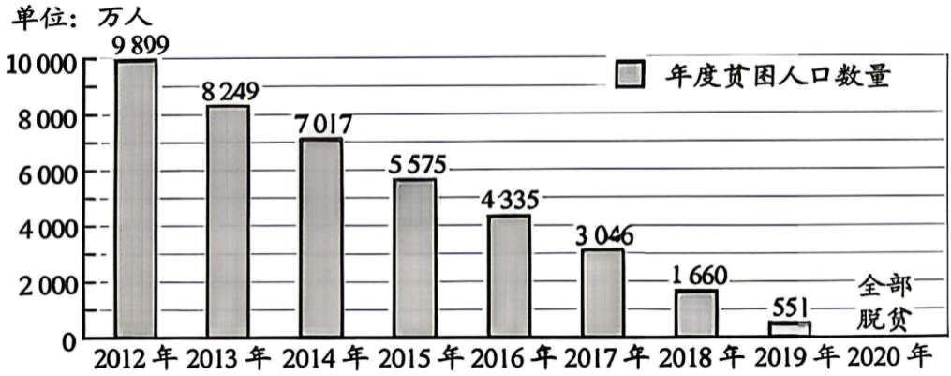
——据国务院新闻办公室《人类减贫的中国实践》整理
（1）根据材料一，概括中国共产党在解放区致力于解决农民的哪一问题。
（2）根据材料二，指出1956年中国共产党和全国人民面临的“全新课题”。并结合所学知识，归纳党和人民开始探索这一“全新课题”时的国内、国际背景。
（3）综合材料一、二、三和上述问题，请你提炼出一个学习主题。
15. 阅读材料，完成下列要求。
材料一 新航路开辟以后，西方列强对非洲人民进行了无情的劫掠、尤其是掠夺黄金。葡、荷、英、法诸国以及后起的丹麦、瑞典、普鲁士等国都争先恐后在非洲沿岸设立了商站或堡垒，这些商站后来成为他们扩张领土的侵略基地。
黑奴贩卖持续数百年，葡、荷、法、英等国都从事过罪恶的贩奴活动。奴隶贸易造成非洲人口损失达2亿1千万，阻碍了非洲国家的正常发展。
到1876年，非洲约十分之一的地区沦为列强的殖民地、到1900年，英法等列强已占领非洲土地的90.4%，到1912年则已占领了96%。
第二次世界大战后，非洲民族解放运动空前高涨，殖民地国家先后获得了独立。非洲大陆最后一块殖民地宣告独立，标志着所有非洲国家都摆脱了殖民主义枷锁。
——摘编自杨人楩《非洲通史简编》等
材料二
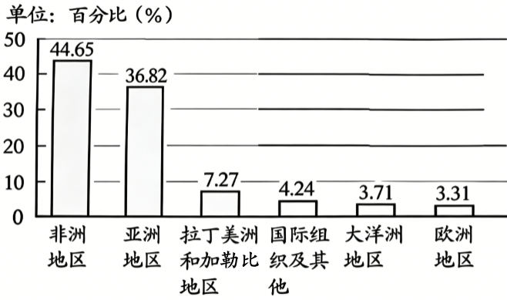  图一2013—2018年中国对外援助资金分布情况  （按区域及国际组织划分） | 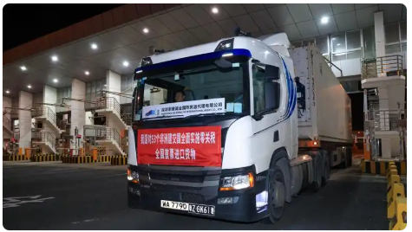  图二2026年5月1日凌晨，中国对53个非洲建交国全面实施零关税举措生效后的全国首票货物，经深圳湾口岸货检通道入境
1963—2021年，中国累计向非洲派出医疗队员2.3万人次，诊治患者2.3亿人次。中国医疗队队员被非洲当地人誉为“白衣使者”“最受欢迎的人”
2012—2021年，在中国培训非洲农业学员7456人次：通过实施援非百名农业专家、援非农业专家组等项目，培训非洲当地5万余人次，建成23个农业示范中心
——摘自国务院新闻办公室《新时代的中非合作》等
（1）结合所学知识，写出材料一中“最后一块殖民地”独立于哪一年。根据材料一，归纳西方列强对非洲进行殖民侵略的特点。
（2）根据材料二，概括中国为促进非洲发展而采取的举措。
（3）综合材料一、二和所学知识，谈谈你的感悟。

